**Погибшие сотрудники и их подвиги**

**Андрей Туркин**

[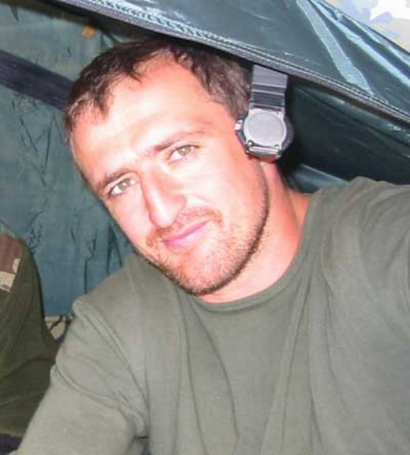](https://www.pravmir.ru/wp-content/uploads/2016/09/3254.jpg)**Управление «В» ЦСН ФСБ России. Позывной «Черкес».**

3 сентября боевая группа, в которую входил Андрей Туркин, работал в спортзале – где они смогли пробиться внутрь. Андрею пуля прилетела под бронежилет. Спецназовцы сделали попытку вывести людей из зала, когда на них выскочил один из террористов. Короткий огневой контакт, и террорист скрылся за укрытием. Когда он появился вновь, в руках у него была граната, которую бандит уже метил в людскую толпу. **Туркин** был ближе всех он **поднялся из-за укрытия, бросился вперед и повалил террориста на землю, закрыв собой гранату**, которую тот держал в руке.

Посмертно лейтенант Андрей Туркин удостоен звания Героя Российской Федерации.

Защищая жизни сотни детей, он погиб, у него остались мать, жена, сыновья: Владислав (3 года) и Андрей (родился через пять месяцев после смерти отца и был назван в его честь).

**Дмитрий Разумовский**

[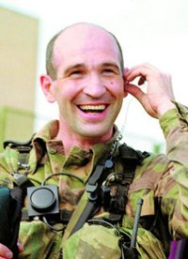](https://www.pravmir.ru/wp-content/uploads/2016/09/PD5w9SRNH40.jpg)**Управление «В» ЦСН ФСБ России. Позывной «Майор»**

3 сентября группа Разумовского осуществляла огневую поддержку штурма. Будучи командиром подразделения, он корректировал ведение огня, выявляя огневые точки противника и указывая на них. Позиция, выбранная Дмитрием, была идеальна для наблюдения – с нее он видел все. Проблема была только в том, что и **его отлично видели все засевшие в школе террористы. Он фактически вызывал огонь на себя**. На его группу обрушился шквальный огонь пулеметчиков и снайперов врага. И одна из пуль его «достала». Свинец пролетел в каких-то миллиметрах над пластиной бронежилета и поразил офицера. Он только и успел сказать «Меня зацепило, выносите». Разумовский тогда еще не знал, что ранение окажется смертельным.

Посмертно подполковник Дмитрий Разумовский удостоен звания Героя Российской Федерации.

Защищая жизни сотни детей, у него остались жена, сыновья: Михаил и Алексей.

**Младший брат Разумовского Максим Разумовский**, офицер спецподразделения «Вымпел», также участвовал в контртеррористической операции в Беслане и стал известным в блогосфере под прозвищем «Русский танк», продолжал спасать детей, многократно вновь и вновь возвращаясь за ними под пули, несмотря на многочисленные ранения.

**Олег Ильин**

[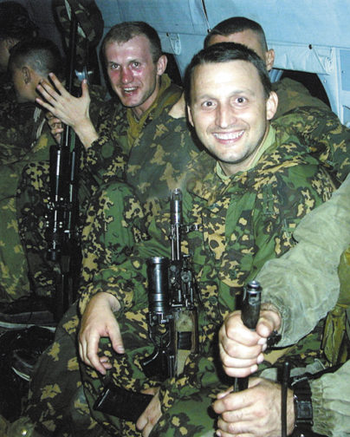](https://www.pravmir.ru/wp-content/uploads/2016/09/Oleg-Ilin1.jpg)**Подполковник Олег Ильин. Управление «В» ЦСН ФСБ России. Позывной «Маячок»**

3 сентября группе Олега Ильина была поставлена задача провести доразведку ситуации. С несколькими своими сотрудниками он находился буквально в паре шагов от школы, когда прозвучал взрыв и из здания начали выбегать дети. Спецназовцы просто не могли спасти ребятишек по-другому – **они встали в полный рост под огнем боевиков, закрывая их своими телами и фактически вызывая огонь на себя.**

Группа боевиков предприняла попытку прорыва и Ильин стал той преградой, **будучи раненым, он столкнулся с несколькими бандитами в ближнем бою** и двоих оставил навсегда лежать на бесланской земле. Но силы уже покидали его, террорист успел выстрелить в офицера, перед тем как тот нажал на спуск. Пуля оборвала жизнь спецназовца.

Посмертно подполковник Олег Ильин удостоен звания Героя Российской Федерации.

Защищая жизни сотни детей, у него остались жена, 2 сына: Сергей и Григорий, а также дочка Ксения. В дальнейшем Григорий стал сотрудником Центра специального назначения ФСБ России, а Сергей поступил в рязанское училище ВДВ. Старшая дочь Олега Ксения окончила пограничный институт и, по состоянию на 2016 год, служила на [Дальнем Востоке](https://ru.wikipedia.org/wiki/%D0%94%D0%B0%D0%BB%D1%8C%D0%BD%D0%B8%D0%B9_%D0%92%D0%BE%D1%81%D1%82%D0%BE%D0%BA).

.

**Роман Катасонов**

[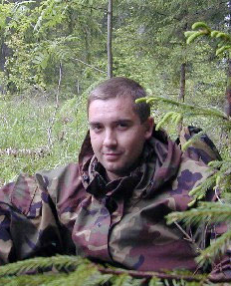](https://www.pravmir.ru/wp-content/uploads/2016/09/4214.png)

**Управление «В» ЦСН ФСБ России**

3 сентября Роман Катасонов в составе одной из штурмовых групп зашел в школу. В одном из классов его группа обнаружила девочек-заложниц и попыталась их вывести через коридор. В этот момент по ним начал работать пулемет. Кинжальный огонь застал спецназовцев в невыгодном месте – оказаться в узком пространстве, без укрытия, под огнем ручного пулемета это, наверное, **одна из худших ситуаций, в которую можно попасть в бою**. Пытаясь подавить пулеметную точку, Роман выстрелил в сторону противника и двинулся в сторону двери класса, которая находилась менее чем в трех метрах от него – ему не хватило каких-то полшага – пуля сразила его, когда он уже почти ворвался в помещение. Посмертно майор Роман Катасонов награжден орденом «За заслуги перед Отечеством» IV степени с изображением мечей.

После героической смерти у него остались жена и дочка Ксения (на момент смерти отца ей было 10 месяцев)

**Денис Пудовкин.**

[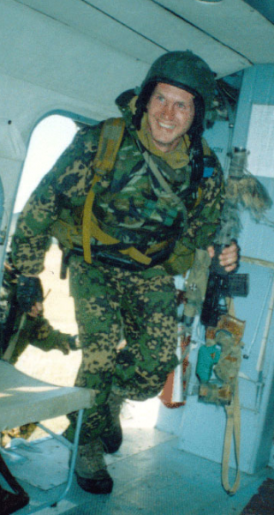](https://www.pravmir.ru/wp-content/uploads/2016/09/77-2.png)**Управление «В» ЦСН ФСБ России. Позывной «Гусар»**

3 сентября группа Дениса ближе всего находилась к школе. Он **уже был ранен, в руку и в голову, но из боя не вышел**. При выходе на точку его группа столкнулась с превосходящими силами противника, завязался бой. Пудовкин уничтожил бандита, но тут же сам получил смертельное ранение.

Посмертно прапорщик Денис Пудовкин награжден орденом «За заслуги перед Отечеством» IV степени с изображением мечей.

После героической смерти у него остались Жена Ольга и сын Ярослав

**Михаил Кузнецов**

[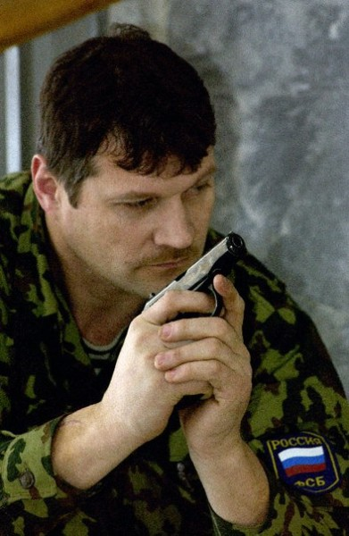](https://www.pravmir.ru/wp-content/uploads/2016/09/67jfk0c0zSc.jpg)

**Управление «В» ЦСН ФСБ России. Позывной «Домовой»**

3 сентября, когда грянул взрыв, Михаил Кузнецов, как и все спецназовцы, ринулся к школе. Он должен был войти в здание только после того, как штурмовые группы уже отработали. **Михаил успел вынести из захваченной школы, как минимум двадцать детей**, пока пуля террориста не оборвала его жизнь.

Когда начался спонтанный штурм, заложники стали выпрыгивать из окон. **Помогая выбираться детям, спецназовец продолжал вести бой, подавляя огневые точки боевиков**. Перед смертью он успел уничтожить вражеского пулеметчика, но и сам получил тяжелое ранение.

**Олег Лоськов**

[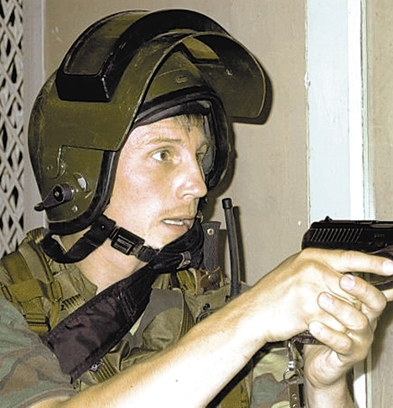](https://www.pravmir.ru/wp-content/uploads/2016/09/421.png)**Управление «А» ЦСН ФСБ России**

В Беслане он получил несколько ранений, и его так и не смогли спасти. **Перед смертью Олег Лоськов успел лично вынести двух маленьких девочек на руках из школы**. В этом списке погибших он самый молодой – спецназовцу исполнилось только 23 года на момент операции.

**Александр Перов**

[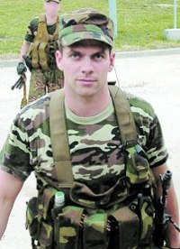](https://www.pravmir.ru/wp-content/uploads/2016/09/petrov.jpg)**Управление «А» ЦСН ФСБ России. Позывной «Пух»**

3 сентября офицер вошел в захваченную школу прикрывая действия групп, Перов точными выстрелами поражал противника. Как минимум одну огневую точку он уничтожил. Когда одна из групп заложников двинулась на выход, на пол в нескольких метрах от людей глухо брякнулся металлический корпус гранаты. Кинувшись к группе людей, **он накрыл своим телом троих детей**. **Взрыв посек его осколками, однако даже после этого майор не прекращал руководить эвакуацией**. Истекая кровью, он выполнил свой долг офицера до конца. От полученных ранений Александр Перов скончался.

Посмертно майор Александр Перов удостоен звания Героя Российской Федерации.

**Вячеслав Маляров**

[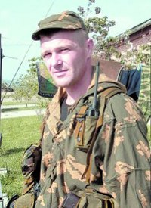](https://www.pravmir.ru/wp-content/uploads/2016/09/shOvGXNSm-0.jpg) **Управление «А» ЦСН ФСБ России**

Когда 3 сентября спецназ вошел в школу, Маляров, действуя внутри здания, смог отвести огонь боевиков от помещения, где находилось несколько десятков заложников. **В ходе штурма вытащил изпод огня раненого товарища**, а потом оказывал огневую поддержку другой группе. Где и **получил смертельное ранение, но из боя не вышел**.

Посмертно майор Вячеслав Маляров награжден орденом «За заслуги перед Отечеством» IV степени с изображением мечей.

**Андрей Велько**

[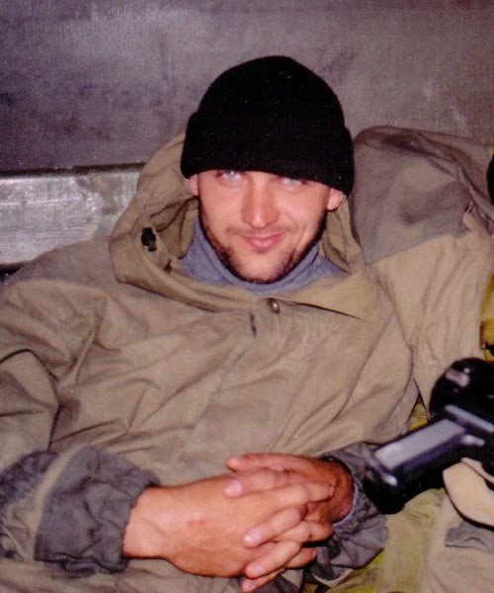](https://www.pravmir.ru/wp-content/uploads/2016/09/Bl7U-ZPRN84.jpg)**Управление «В» ЦСН ФСБ России**

3 сентября майору Велько и его группе предстояло штурмовать помещение столовой, где находились более 200 заложников. **Андрей первым вошел в помещение, лицом к лицу столкнувшись с первым террористом**. Моментально среагировав, спецназовец открыл огонь. **Стреляя, офицер, как мог сдерживал бандитов, давая возможность членам своей боевой группы войти в помещение, занять необходимые точки и начать эвакуацию заложников**. Офицер продолжал вести бой, уничтожив нескольких террористов. Прикрывая действия товарищей, Андрей Велько получил множественные ранения, не совместимые с жизнью.

Посмертно майор Андрей Витальевич награжден орденом «За заслуги перед Отечеством» IV степени с изображением мечей. В его родной школе в Киргизии, где он родился и вырос, недавно была установлена мемориальная доска памяти Героя.